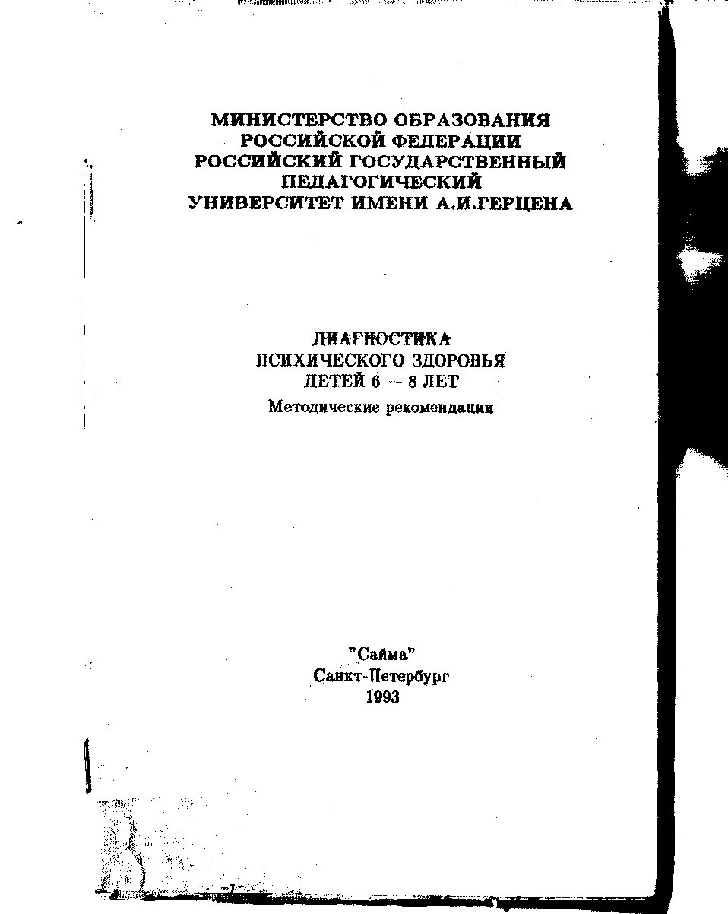
А.Д.Виноградова, И.А.Михаленкова, Л.С.Мотылева, С.Т.Посохова, А.А.Хилько, Л.М.Шипицына

Диагностика психического состояния детей 6 — 8 лет
Методические рекомендации
Научные редакторы:
д. биол. наук, проф. Л.М. Шипицына
к. психол. наук, проф. А.Д. Виноградова
Рецензент:
д. психол. наук, проф. А.Г.Литвак
©Коллектив авторов, 1993 ©Издательство «Сайма», 1993
ОРГАНИЗАЦИЯ И ПРОГРАММА
ПСИХОЛОГО-ПЕДАГОГИЧЕСКОГО
ДИАГНОСТИРОВАНИЯ
Современные исследования свидетельствуют о гетерохронности нсихо-физического развития: сенсомоторной, интеллектуальной, эмоционально-мотвационной и линоспгой сферы. Изучение этих сфер у детей 6-8 лет , аспекте успешности школьного обучения может выступать как интегративныи показатель, в котором устанавливаются мотивы школьного обучения, работоспособность, самостоятельность, принятие ребенком помощи и др.
Психолого-педагогическая диагностика основывается на следующих принципах:
комплексности т.е. взаимодействия разных специалистов в ходе изучения ребенка: психологов-дефектологов, логопедов, нейропсихологов, психологов, педагогов;
- целостности т.е. взаимосвязи и взаимообусловленности отдельных сторон психической организации ребенка (интеллектуальной, эмоционально-волевой , мотивационной);
— структурно-динамическом наблюдении, т.е. выявлении первичных и вторичных отклонений в развитии.
Цель обследования: диагностика состояния психического здоровья детей 6-8 лет на предмет готовности и последующей эффективности школьного обучения,
Задачи обследования:
- выявление особенностей психического развития
ребенка;
5

-— установление нарушений интеллектуальной, речевой, эмоционально-волевой, мотивационнои сфер;
— выявление потенциальных и компенсаторных
возможностей ребенка;
— определение готовности к школьному обучению;
— определение оптимальных условий обучения,
развития и школьной адаптации с учетом индивидуально
групповых особенностей психологического статуса ребенка.
Программа психолого-педагогического диагностики включает:
I. Изучение общих сведений о ребенке.
- Обследование состояния психического здоровья ребенка (см. пакет методик).
- Составление карты состояния психического здоровья ребенка в динамике наблюдения.
IV. Заключение об индивидуальных особенностях
психического здоровья ребенка.
V. Психолого-педагогические рекомендаци и •
I. ОБЩИЕ СВЕДЕНИЯ О РЕБЕНКЕ
Указывается фамилия, имя ребенка, место его проживания, возраст, посещаемое детское учреждение. Лается краткая характеристика семьи ребенка. Отмечаются особенности хозяйственно-бытового состояния и здоровья семьи.
II. СОСТОЯНИЕ ПСИХИЧЕСКОГО ЗДОРОВЬЯ
РЕБЕНКА.
Особенности психического состояния ребенка определяются при системном обследовании интеллектуальной, речевой, эмоционально-волевой и мотивационнои сфер. Каждая из этих сфер изучается рядом адекватных методик, направленных на выявление: 1) уровня
психического развития, 2) наличия необходимых навыков и умений, 3) мотивационного отношения к школьному обучению.
Особенности интеллектуального развития Особенности развития мышления
Мыслительный процесс, активность, последовательность, доказательность, критичность суждений. Установление причинно-следственных зависимостей и функциональных связей.
Затруднения в протекании мыслительных операций (анализа, синтеза, аналогии, сравнения, абстракции, обобщения, классификации).
Затруднения в построении выводов, обобщений, умозаключений.
Особенности оперирования знаниями: дифференцированность, подмена признаков, выделение существенного.
Состояние наглядно-действенного, наглядно-образного, понятийного мышления.
Индивидуальные качества мышления.
Особенности развития памяти
Запоминание и воспроизведение. Значение волевой установки в запоминании. Развитие зрительной и слуховой памяти. Соотношение образной и словесной памяти. Состояние оперативной слуховой памяти.
Особенности развития речи

(>
7

Понимание детской обращенной речи. Речевое общение.
Состояние аналитико-синтетической фонематической деятельности.
Нарушение речи. Общее недоразвитие речи.
Развитие математических представлений
Умение считать предметы. Владение счетом в прямом и обратном порядке.
Умение соотнести предмет с символом (условным знаком, числом).
Выполнение элементарных операций с предметами.
Особенности развития
эмоционально-волевой сферы
Особенности эмоций
Эмоциональное отношение к деятельности, эмоциональные реакции в поведении, действиях. Устойчивость и неустойчивость эмоциональных отношений.
Индивидуальный эмоциональный статус. Особенности волевой регуляции
Волевая регуляция и саморегуляция в заданной деятельности. Настойчивость, склонность к завершенности деятельности. Колебания в волевой установке. Работоспособность, инициативность.
Особенности развития мотивационной сферы
Особенности мотивации отношения к школьному обучению
Интерес к школе. Наличие собственного желания. Личностные ожидания. Интерпретация собственного
отношения к школьному обучению. Осознанность мотивов школьного обучения.
Сформированность общих представлений и умений
Представления о предметах и явлениях окружающего мира.
Представление о человеке. Умение отразить представление в рисунках. Наличие навыков рисования, перерисовывания, переписывания. Навыки пространственной ориентации.
Предметность, целостность зрительного восприятия и воспроизведения.
Для проведения обследования готовности ребенка к кольному обучению составлен "Пакет методик" и разработана система оценок по каждой методике в соответствии с возрастными особенностями детей 6-8 лет.
Каждая методика представлена- в соответствии с. единым алгоритмом:
- Название методики.
- Автор методики или ее модификации.
- Назначение методики.
- Оборудование для иследования по методике.
- Инструкция для обследуемого.
- Процедура обследования, его продолжительность и форма деятельности.
- Обработка результатов обследования.
- Шкальные оценки результатов.
- Интерпретация.

8
9

По каждой психологической позиции и по каждой методике разработана система определения уровня развития ребенка. Выделяется пять уровней психического здоровья:
- уровень — очень высокий, уровень высоких потенциальных возможностей;
- уровень — высокий, уровень высокого актуального развития;
- уровень — средний (не к школьному обучению
- уровень — низкий, ур
5 уровень — очень низ
с ской озабоченности ^ Щ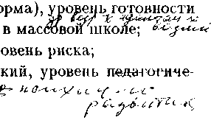
Нарушения речи фиксируются в процессе проведения психологического обследования.
Детям с нарушениями речи рекомендуется консультация у логопеда.
Дети, обнаружившие но состоянию психического развития низкий или очень низкий уровень и составившие группу риска и группу педагогической озабоченности, проходят специальное дополнительное углубленное психоневрологическое обследование.
Результаты психологического обследования заносятся в карту индивидуального обследования ребенка, которая заполняется но результатам протоколов обследования.
СХЕМА ОБСЛЕДОВАНИЯ
СОСТОЯНИЯ
ПСИХИЧЕСКОГО ЗДОРОВЬЯ
ДЕТЕЙ в-8 ЛЕТ
ОБЩИЕ СВЕДЕНИЯ О РЕБЕНКЕ ИНТЕЛЛЕКТУАЛЬНАЯ СФЕРА
I. Мышление
- Практически-действенное мышление ("Змейка" по Н.И.Озерецкому).
- Наглядно-действенное мышление ("4-й лишний).

- Вербальное (абстрактное) мышление (по Й.Еразеку).
- Понимание причинно-следственных связей ("Нелепицы") — невербальный уровень.
1.5. Исследование развития мышления (составле
ние рассказа по серии картинок).
1.6. Установление закономерностей (на образ
ном уровне); методика Г.Ф.Кумариной "Продол
жи ряд".
II. Память
II. 1. Непроизвольная зрительная память.
П.2. Произвольная зрительная память.
И.З. Оперативная вербальная память.
III. Фонематический слух
III. 1, Фонематический слух (методика Н.В.Нечаевой
"Диктант".
Ш.2. Чтение схем-слов (методика Н.В.Нечаевой).

10
IV. Развитие математических представлений
IV. 1. Знание последовательности чисел натурального ряда. IV.2. Соотношение числа и количества.
ЭМОЦИОНАЛЬНО-ВОЛЕВАЯ СФЕРА
V. Эмоциональный статус личности (ЭСЛ)
V.L Эмоциональный статус личности (модицикация цветового теста Люшера-Дорофеевой).
VI. Волевая регуляция
VI.l. "Раскрашивание кружков".
VI.l. Работоспособность (модификация методики
Н.И.Озерецкого).
VII. Сформированность общих представлений
и умений
VII. 1. Рисование человечка.
VII.2. Копирование прописных букв. VII.3. Копирование группы точек.
VIII. Мотивация
VIII. 1. Мотивационная готовность ребенка к шко
ле (диагностическая беседа).
VIII. 1. Мотивация учения в школе ученика 1
класса.
IX. Речь
IX. Нарушения речи (фиксируются в процессе об
следования ребенка).
ПРОЦЕДУРА ПСИХОЛОГИЧЕСКОГО ОБСЛЕДОВАНИЯ РЕБЕНКА
Предложенные методики обследования с 1 по IX расположены в определенной системе, удобной для осуществления психологического анализа.
Реальная процедура психологического обследования должна строиться в удобном и интересном для ребенка сочетании методик.
Конкретное обследование ребенка целесообразно проводить в три встречи (возможно четыре), каждая из которых занимает 40-50 минут.
Для обследования ребенка можно воспользоваться одним из предлагаемых вариантов психологического обследования.
Первый вариант (три встречи):

1-ая встреча | 2-ая встреча | 3-ая встреча
VIII. 1. | V.l. | V.L
1.1. | VI.L | VI.L
V.l. | ILL | VII.2.
1.4. | II.2. | VII.3.
1.6. | III.3. | 1.3.
IV.l. | 1.5. | Ш.1.
IV.2. | 1.2. | Ш.2.
IV.3. | VI.2. | VI.L
 | V.L | VLL

12
Второй вариант (четыре встречи):

1-ая | 2-ая | 3-ая | 4-ая
встреча | встреча | встреча | встреча
VIII. 1. | V.I. | V.I. | IV.1.
1.1. | VI.2. | 1.3. | IV.2.
1.2. | 1.5. | III.1. | V.I.
1.4. | 11.1. | 111.2. | VII.1.
1.6. | VI.1. | И.З. | VII.2.
 | II.2. V.I. VI.2. | V.I. | VII.3.
СХЕМА ОБЩИХ СВЕДЕНИИ
О РЕБЕНКЕ И ЕГО СЕМЬЕ
(начиная с п.З нужное обвести кружком)
- Фамилия, имя, отчество.
- Адрес.
- Пол: М Ж
- Возраст: 5-6 лет, 6-7 лет, 7-8 леи
- Детский сад:
не посещает(л).
посещает?л) маповьи!, посепыет'л) специальны il
5 Состав семьи
семья полная, мать разведена одинокая мать, мать и отчим, отец и мачеха, другие родственники
- Коли честно детей.
один, двое, трое, четверо,
более четырех
- Бытовые условия семьи
плохие,
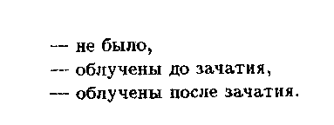
удовлетворительные, хорошие, отличные
9. Здоровье ребенка:
практически здоров, болеет редко, болеет часто
10. Дополнительные занятия вне детского сада
школы):
имеются, отсутствуют
11. Здоровье родителей (отца, матери):
оба здоровы редко болеют часто болеют алкоголизировапы
12. Наличие радиационного воздействия:
— на ребенка:
- не было,
- непосредственно облучен,
- облучен в утробе матери.
— на родителей:
16

ПАКЕТ ДИАГНОСТИЧЕСКИХ МЕТОДИК
ВЫЯВЛЕНИЯ
СОСТОЯНИЯ ПСИХИЧЕСКОГО ЗДОРОВЬЯ
ДЕТЕЙ 6-8 ДЕТ.
МЕТОДИКА 1.1
"ЗМЕЙКА" (по Н.И.Озерецкому)
Назначение: оценка зрительно-моторной координа
ции — одной из составляющих операционного интел
лекта ребенка. Модифицированная методика Н.И.Озерецкого
(ГМИ, 1928).
Оборудование: тестовый бланк, рис.1, фломастер,
секундомер.
Инструкция: Нужно быстро ставить точки посре-
дине кружков — вот так! (Экспериментатор показывает на своем листе, что точка ставится одним прикосно-вением фломастера). Когда я скажу "стоп", обязательно остановись:
Процедура: Работа организована индивидуально, продолжается 30 секунд до команды "стоп"!
Обработка: подсчитывается общее количество точек, нанесенных обследуемым. Затем из полученного количество вычисляется общее количество ошибок (точки, поставленные на границе кружка, вне кружка, а также кружки без точек или с несколькими в центре.) Полученная разность отражает успешность выполнения задания.
Уровни оценки результатов:
- уровень — 34 точки и более
- уровень — 33-27 точек 2 уровень — 20-18 точек

- уровень — 17-12 точек
- уровень — 11 точек и менее

19

МЕТОДИКА 1.2 "4-й ЛИШНИЙ"

Рис. 1

Назначение: определение уровня развития операции классификации на невербальном уровне.
Оборудование: 5 карт с изображением набора из 4-х предметов, один из которых не может быть обобщен с другими по общему с ними существенному признаку, то есть — "лишний".
Инструкция: Рассмотри внимательно картинку. Какой предмет здесь лишний? (какой предмет здесь оказался случайно, по ошибке?) Подумай, как назвать одним словом предметы.
Процедура: Испытуемому поочередно предлагается 5 карт различной тематики:
- карта "Овощи — фрукты": яблоко, груша, морковь, слива.
- карта "Игрушки — учебные вещи": машина, пирамида, кукла, ранец.
- карта "Одежда — обувь": пальто, сандалии, трусы, майка.
- карта "Домашние — дикие животные ": курица, свинья, корова, лисица.
5 карта "Живые технические средства передви
жения": автобус, лошадь, мотоцикл, легковой автомо
биль.
Обработка: Каждая карта оценивается отдельно по правильности обобщения и наличия — отсутствия слова.
Уровни оценки результатов:

21

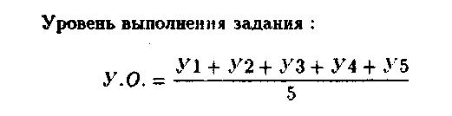
Уровень | Признак обобщения | Наличие обобщающего слова
1 | существенный | есть
2 | существенный | нет
3 | функциональный | нет
4 | случайный | нет
5 | нет обобщения | нет

N карты | I | 2 | 3 | 4 | 5
Уровень
обобщения
по каждой
карте
М Е Т О Д И К А 1.3
ИССЛЕДОВАНИЕ ВЕРБАЛЬНОГО
МЫШЛЕНИЯ
(по Й.Еразеку)
.- Назначение: определение Годашюсти ребенка к
Оборудование: бланк теста " вербальное мыше-
ние"
Инструкция : ответь мне, пожалуйста, на несколько вопросов.
Процедура : обследуемому задаются вопросы, ответы на которые оцениваются по представленной шкале.

23

ТЕСТ НА ОПРЕДЕЛЕНИЕ УРОВНЯ РАЗВИТИЯ ВЕРБАЛЬНОГО МЫШЛЕНИЯ

Вопросы | Ответы | (оценка в баллах)
 | правильный | неправильный | другие
1. Какое животное больше, лошадь или собака? | а | -5.3 | нет
2. Утром мы завтракаем. а днем? | 0 | -3 | нет
3. Днем светло, а ночью? | 0 | -4 | нет
4. Небо голубое, а трава? | 0 . | -4 | нет
5. Яблоки, груши, сливы, персики — это что? | +1 | -1 | нет
6. Что это такое: Москва, Калуга, Брянск, Тула? | +1  города | -1 | станции  0 .

7. Футбол, плавание, хоккей, волейбол — это?
+3
спорт (физкультура)
игры
(упражнения, гимнастика)
+2

N5 СЛ

8. Маленькая корова — это | +4 | -1 | назван
теленок |  | кто-то
Маленькая собака — это..? | щенок |  | один
Маленькая лошадь — это..? | жеребенок |  | 0
9. Почему у автомобилей | +1 | -1 | 0
тормоза? | две причины |  | одна
 | (тормозить с горы, на повороте, остановиться в случае опасности, столкновения, после окончания езды) |  | причина
10. Чем похожи друг на | +3 | 0 | 2
друга молоток и топор? | два общих |  | один
 | признака |  | признак

8

11. Чем отличаются гвоздь | +3 | 0 | +2
и винт? | у винта |  | винт завинчи-
\ | нарезка |  | вается, а гвоздь забивается или у винта гайка
12. Собака больше похожа на | 0 | -3 | -1
кошку или курицу? Чем? | на кошку | на курицу | на кошку
Что у них одинаковое? | (с признаком |  | (без признака
 | подобия) |  | подобия)
13. Чем похожи друг на | +3 | 0 | +2
белка и кошка? | 2 признака |  | один признак
14. Какие ты знаешь транс- | +4 | 0 | +2
портные средства? | названы три |  | три назем-
 | средства |  | ные с объяснением
15. Чем отличается старый | +4 | 0 | +2
человек от молодого? | названы три |  | два или
Какая разница между | признака |  | один
ними? |  |  | признак

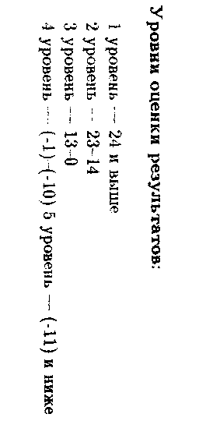
IS5

МЕТОДИКА 1.4 "НЕЛЕПИЦЫ"
Назначение: определение уровня развития критичности познавательной деятельности.
Оборудование: картинка с нелепыми ситуациями. Инструкция: Посмотри внимательно и расскажи, что неправильно нарисовано на картинке.
Процедура: обследуемый в течение 30 секунд рассматривает картинку, затем называет те нелепые ситуации, которые он обнаружил: 10 и более.
Обработка: за каждую выявленную нелепицу вы-
ставляется один балл.

Ситуация | Баллы
1. Луна и солнце одновременно
2. На березе вдовые иголки
3. На березе растут арбузы
4. У вороны 3 ноги
5. Бабушка гладит чайником
6. Штепсель воткнут н березу
7. У велосипеда квадратные колеса
8. Голова и руки мальчика направлены
вперед, а ноги назад
9. Рыба удит рыбу
10. Утюг плавает
11
12
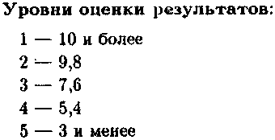
МЕТОДИКА 1.5
ИССЛЕДОВАНИЕ РАЗВИТИЯ МЫШЛЕНИЯ ("ласточки")
Назначение: Изучение особенностей установления причинно-следственных связей и отношений между объектами и событиями.
Оборудование: 5 сюжетно связанных картинок.
Инструкция и процедура: перед ребенком выкладываются картинки с нарушением последовательности сюжетной линии : 2, 3, 1, 5, 4. Предлагается разложить картинки в соответствии с логикой развития сюжета: "Положи картинки по порядку". Испытуемый выполняет задание, экспериментатор фиксирует особенности его деятельности в соответствии с которыми ребенок может быть отнесен к одному из 5 уровней.
.Уровни оценки результатов
- уровень — разложил бег ошибок, без дополнительных и поравочных действий
- уровень — разложил верно, самостоятельно внеся поправки
- уровень — сделал одну ошибку и при обосновании (на вопрос:"почему?") ее исправил;
- уровень — сделал одну ошибку и не справился
- ;
5 уровень — разложил картинки без установле
ния логической последовательности или отказал
ся выполнить задание.

28

МЕТОДИКА 11.2
ИССЛЕДОВАНИЕ ПРОИЗВОЛЬНОЙ ЗРИТЕЛЬНОЙ ПАМЯТИ
Назначение: определение объема произвольного зри тельного запоминания.
Оборудование: набор из 10 картинок
1.МЯЧ \ 6.ШАПКА
2.ЯБЛОКО ^{J} 7.MATPEHIKA >
З.ГРИБ 8.ЦЫПЛЕНОК
4.МОРКОВКА 9.МАК _{е} 5.БАБОЧКА Ю.ГРУЗОВИК *
Инструкция : Я тебе буду показывать картинки, ты постарайся запомнить, что на них нарисовано.
Процедура : картинки предъявляются по одной. Обследуемый должен воспроизвести весь набор картинок. Порядок воспроизведения не имеет значения. В протоколе фиксируется количество правильно воспроизведенных названий картинок.
Обработка: за каждое правильно воспроизведенное название выставляется по одному баллу.
Уровни оценки результатов:
- уровень — 10-9 правильных названий (баллов)
- уровень — 8-7
- уровень — 6-5
- уровень — 4-3
- уровень — 2 и менее
МЕТОДИКАП.11.3 ИССЛЕДОВАНИЕ ОПЕРАТИВНОЙ СЛУХОВОЙ ПАМЯТИ
Назначение: определение объема непосредственного запоминания словесного материала.
Оборудование: набор из 10 слов:
1.ДОМ_ 6.МОЛОКО
2.СОЛНЦЕ 7.СТОЛ
З.ВОРОНА 8.СНЕГ
4.ЧАСЫ 9.ОКН0,.
5.КАРАНДАШ Ю.КНИЖКА «t
Инструкция : Я прочитаю (назову) тебе несколько слов, а ты постарайся их запомнить и потом повторить.
Процедура : слова предъявляются в медленном темпе (приблизительно одно слово в одну секунду). Набор слов предъявляется однократно и отчетливо. Затем слова сразу вопроизводятся обследуемым. Порядок воспроизведения значения не имеет. В протоколе фиксируется количество правильно воспроизведенных слов.
Обработка: за каждое правильно воспроизведенное слово выставляется по одному баллу. Изменение слова считается ошибкой (солнце — солнышко, окно — окна).
Уровни оценки результатов:
- уровень — 10-9 правильно воспроизведенных слов (баллов)
- уровень — 8-7
- уровень — 6-5
- уровень — 4-3
- уровень — 2 и менее

32
33

МЕТОДИКА III.I
ИССЛЕДОВАНИЕ ФОНЕМАТИЧЕСКОГО
-.. СЛУХА
(по Н.В. Нечаевой)
Назначение: определение уровня развития фонематического анализа и способности перекодирования звукового'кеда^в звуковую систему.
Оборудование: лист бумаги, ручка (карандаш).
Инструкция : Сейчас мы попробуем записать несколько слов, но не буквами, а кружочками. Сколько звуков в слове, столько и кружочков. Разбирается образец: СУП. Экспериментатор вместе с ребенком рисует кружочки.
Процедура : обследуемый рисует кружочки под диктовку экспериментатора на листе бумаги.
Набор слов: АУ, РУКА, СОК, ЗВЕЗДА, ВЕСНА.
Обработка: при правильном выполнении задания запись должна быть следующей:
О О
О

 |  | О О | 0 О | 0 0 | 0
 |  | 0 | О | 0 | 0 | О
 |  | 0 | 0 | 0 | 0 | 0
ни | оценки | результатов:
- уровень — все схемы выполнены правильно
- уровень — 4 схемы выполнены правильно
- уровень — 3 схемы выполнены правильно
- уровень — 1-2 схемы выполнены правильно
- уровень — все схемы выполнены неправильно
МЕТОДИКА Ш.2
"ЧТЕНИЕ СХЕМ-СЛОВ"
(по Н.В.Нечаевой)
Назначение: определение уровня развития фонематического синтеза и способности перекодирования знаковой системы в звуковой ряд.
Оборудование: бланк с заданием (рис.3), ручка,
образец: картинки волк-дом. •
Инструкция : Ты должен разбирать слова, написанные кружочками. Давай попробуем (предъявляется картинка с изображением волка, дома.) Что нарисовано на картинке? Какие кружочки подходят к каждому слову? (Предъявляется схема слова). Задача ребенка установить связь между картинкой и соответствующей схемой и провести линии. Экспериментатор вместе с ребенком разбирает схему слов "дом" и "волк".
Процедура : обследуемому предъявляется бланк методики с картинками (лев, белка, корова, слон, кошка) и схемами этих слов, которые он должен соединить линиями соответственно количеству звуков.
Обработка: учитывается правильность выполнения задания. Обследуемый объясняет, почему он так
сделал.
Уровни оценки результатов:
- уровень — все связи определены правильно
- уровень — 4 правильных связи
- уровень — 3 правильных связи
- уровень — 1-2 правильных связи
- уровень — все связи определены неправильно

34
;
35

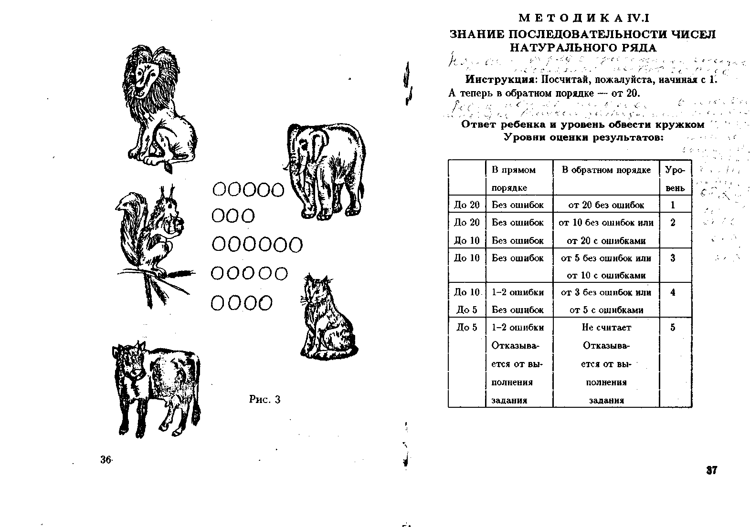
38.

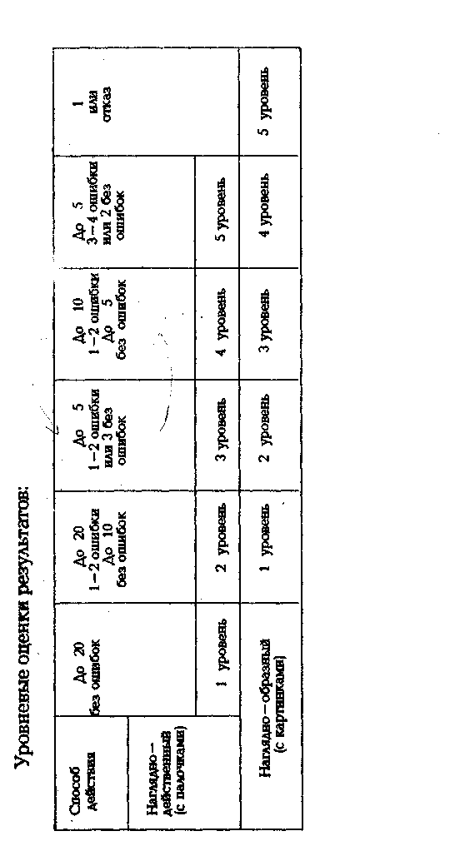
\
'I
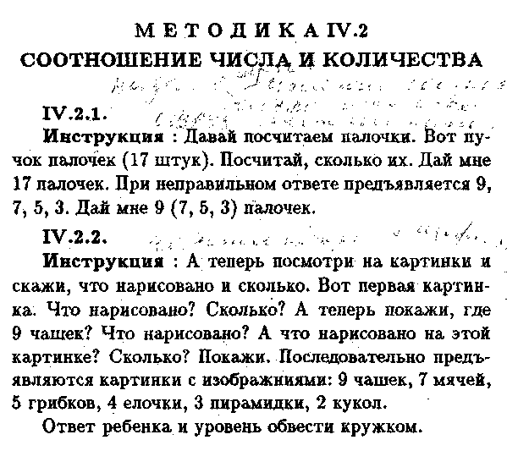

39

Уровни развития математических представлений

Методика | ГУ. 1 | IV.2
Уровни
Уровень развития математических представлений | IV.1 + IV.21 + IV.2.2
Уровень развития математических представлений | 3
i
МЕТОДИКА V.l
ЭМОЦИОНАЛЬНЫЙ СТАТУС ЛИЧНОСТИ
(Модификация цветового теста
Л юшера-Дорофеевой )
Оборудование: 2 конверта с тремя одинаковыми наборами квадратов размером 5x5 см красного, синего и зеленого цветов. Стандартный лист машинописной бумаги или белого картона в качестве планшета.
Инструкция и процедура: Испытываемый выкладывает цветные квадраты на белом планшете в порядке предпочтения.
Задание выполняется 3 раза подряд.
Тестирование проводится 5 раз за 3 дня.
1. Берется любой из конвертов с квадратами.
- Положи квадраты друг за другом. Сначала положи квадрат того цвета, который тебе больше всего нравится.
- Затем положи квадрат того цвета, который тебе тоже нравится.
- Теперь положи последний квадрат.
2. Берется следующий конверт.
— А теперь разложи все сам так, как тебе хочется.
В протоколе заполняется строка И. Квадраты уби-

i
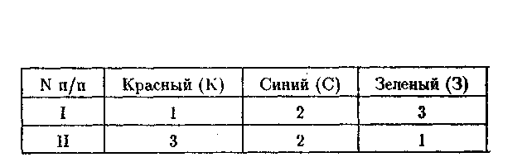
40
«
раются.
Действия ребенка фиксируются в протоколе. Образец записи:
В этом случае:
41

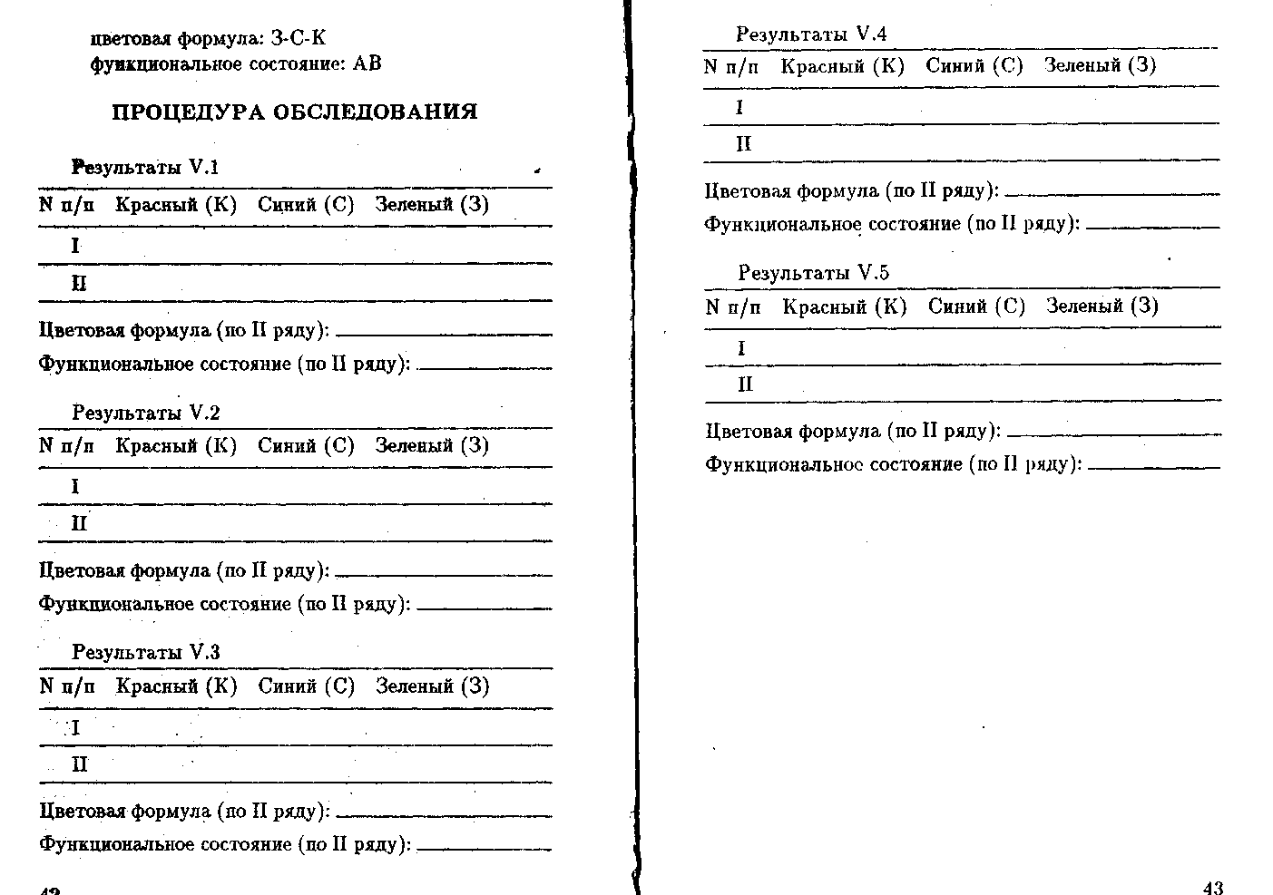
Таблица интерпретации результатов

Цветовая формула
Функциональное состояние
Описание функционального состояния

1

Функциональное напряжение (ФН)
К-С-3
С-К-3 Функциональное расслабление (ФР)
С-З-К Функциональное возбуждение (ФВ)
Состояние настороженности, которому свойственны ориентировочные эмоции,, повышение внимания,, активность; состояние является оптимальным вариантом реагирования функциональной системы.
Спокойное, устойчивое состояние, самое оптимальное для различных видов, деятельности, не требующих напряжения; это состояние свидетельствует об отсутствии выраженных переживаний.
Доминирование положительных эмоций от переживания чувства удовлетворения до восторга, ликования.

К-З-С Функциональное торможение (ФТ)
Состояние является следствием неудовлетворения потребностей и полярное состоянию функционального возбуждения, оно свидетельствует о доминировании отрицаты эмоций (печаль, тоска), диапазон изменений — от состояния грусти до подавленности, от озабоченности до тревоги, перенапряжение всех систем организма.

з-с-к | Состояние | Активные аффекты с диапазоном эмоций от переживания
 | аффективного возбуждения (АВ) | чувства нетерпения, возмущения до гнева, ярости.
3-К-С Состояние Доминирование сильных отрицательных эмоций с
аффективного диапазоном от состояния растерянности, психического
торможения (AT) дискомфорта до страха.

46
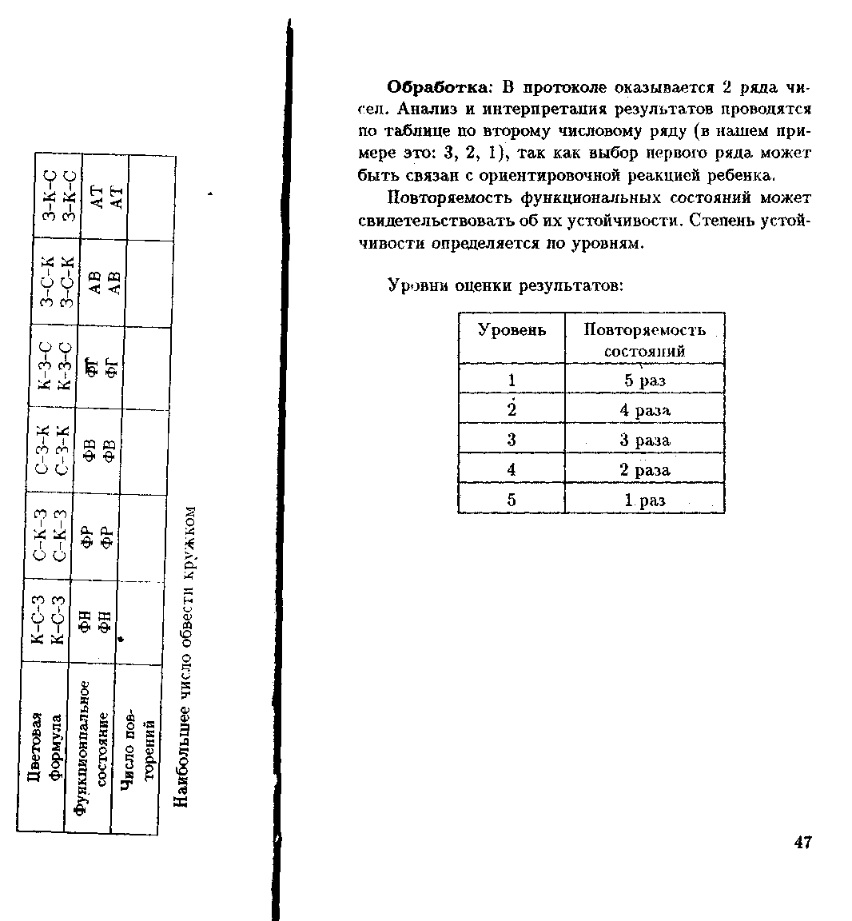
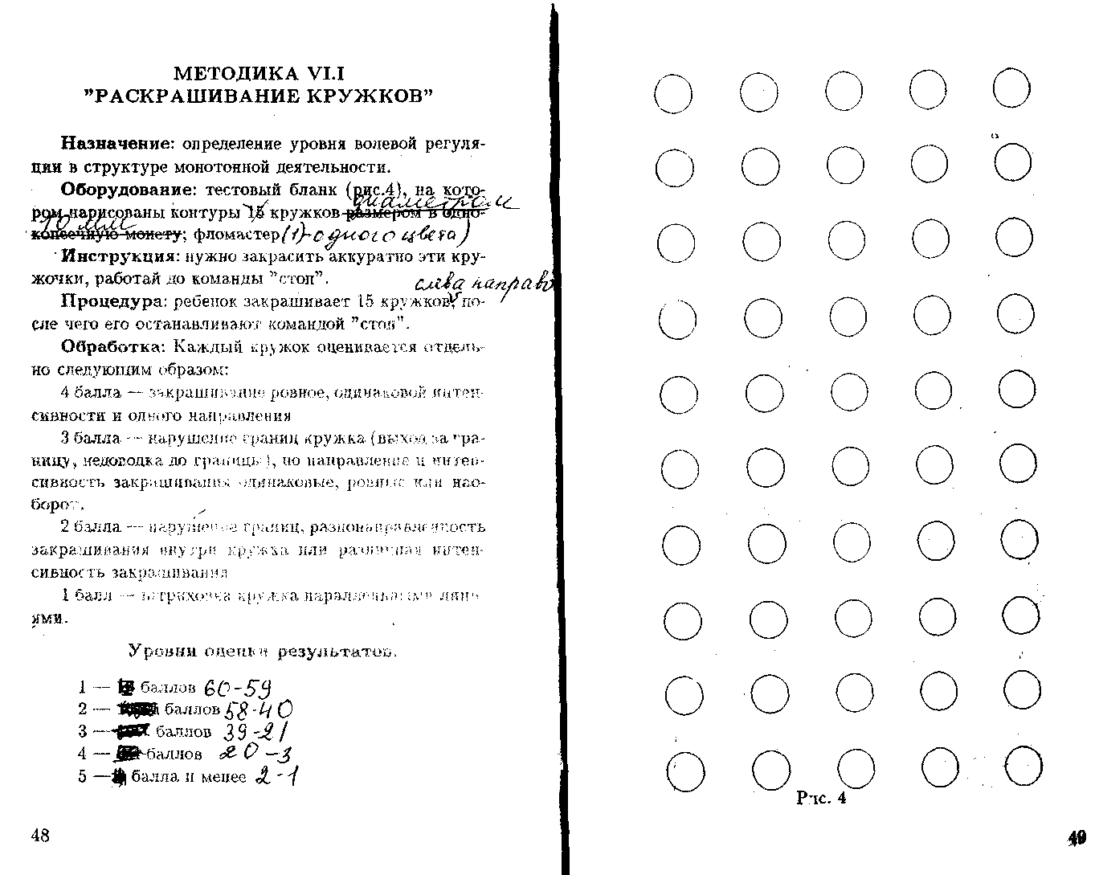

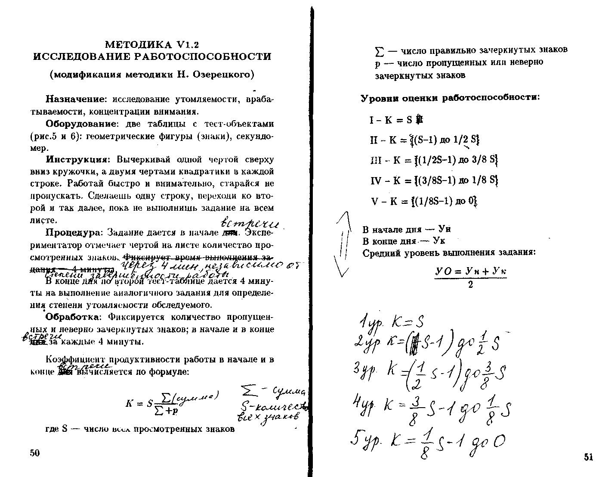

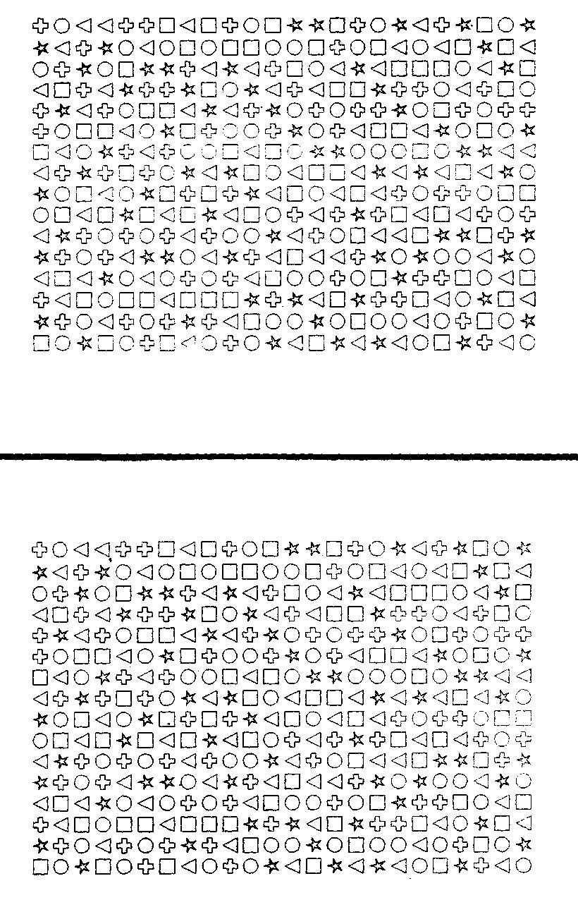
МЕТОДИКИ VII.l, VII.2, VII.3

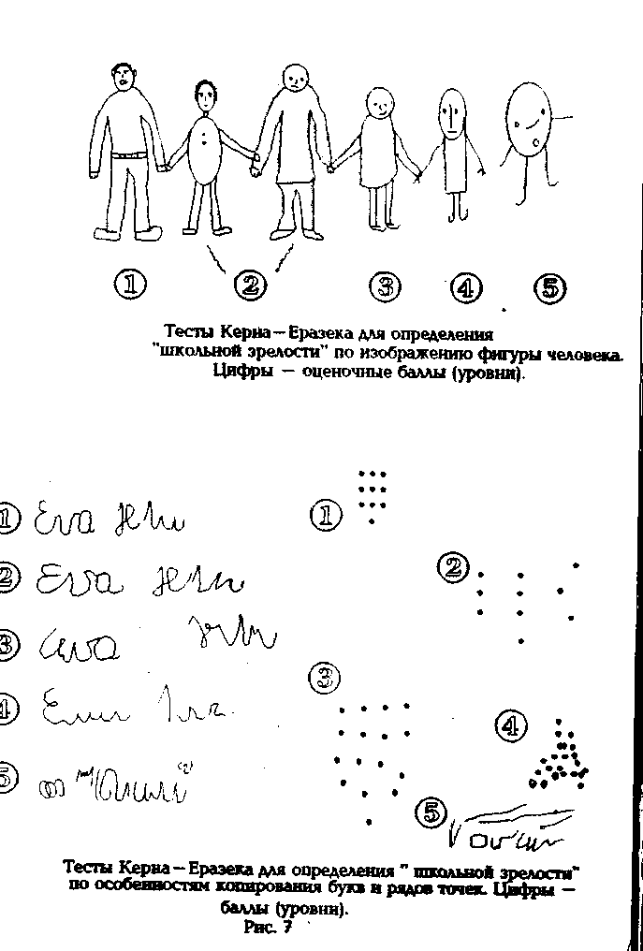
ИССЛЕДОВАНИЕ СФОРМИРОВАННОСТИ
ОБЩИХ ПРЕДСТАВЛЕНИЙ И УМЕНИЙ
(по Керну-Еразеку)
Назначение: определение сформированности общих представлений как степени подготовленности к школьному обучению и прогнозированию школьной успеваемости. Выявление уровня развития тонкой моторики рук, зрительной координации, общего интеллектуального развития,усидчивости.
Оборудование: два тест-задания, ручка (карандаш).
Инструкция : сейчас ты будешь выполнять несколько заданий, постарайся сделать все аккуратно и внимательно.
Процедура: на бланке дается возможность самостоятельного рисования и образец 2-х заданий:
- Рисование человечка (самостоятельно).
- Копирование прописных букв: "Ей дан чай"
- Копирование расположения грунппы точек:
Обработка результатов: результат каждого задания оценивается по 5-уровневой системе (см. рис.7 и оценку результатов по инструкциям к методикам УП.1, УП.2, УП.З).
54.
55

Методика VII.1 "Рисование человечка"
Методика VII.2 "Копирование прописных букв"

Инструкция: Нарисуй какого-нибудь человевка.
После инструкции по заданию VII. 1, никаких пояснений, помощи или привлечения внимания к недостаткам и ошибкам не допускается.
Уровни оценки рисунка (см.рис.7)
1 уровень — нарисованная фигура должна иметь го
лову, туловище, конечности. Голова соединена с шеей и
не должна быть больше туловища. На голове есть воло
сы (они могут быть закрыты головным убором), уши.
На лице должны быть глаза, рот, нос. Руки должны за
канчиваться пятипалой кистью. Ноги внизу отогнуты.
Фигура должна иметь одежду. Фигура должна быть на
рисована контурным способом без отрыва отдельных
частей друг от друга.
- уровень — выполнение всех требований, перечисленных ранее, при отсутствии: шеи, волос, одного пальца руки. Наличие синтетического способа рисования (все части отдельно).
- уровень — фигура должна иметь голову, туловище, конечности. Руки * ноги, или и то и другое нарисованы двумя линиями. Допускается отсутствие шеи, волос, ушей, одежды, пальцев, ступней.
4 уровень — примитивный рисунок с головой и ту
ловищем. Конечности нарисованы только одной линией
каждая.
5 уровень — отсутствует четкое изображение туло
вища или имеется преоблада- ние головы и ног. Кара
кули.
Инструкция: посмотри и напиши ниже то, что здесь написано. Постарайся написать также. Уровни оценки результатов:
- уровень — хорошо и полностью разборчиво скопирован образец. Буквы превышают размер букв образца не более, чем в 2 раза. Первая буква по высоте соответствует прописной букве. Буквы четко связаны в три слова, скопированная фраза отклоняется от горизонтали не более, чем на 30.
- уровень — разборчиво скопирован образец, однако размер букв и соблюдение горизонтальной линии не учитывается.
- уровень — явная разбивка на две части; можно понять хотя бы 4 буквы образца.
- уровень—^с^рбразцом совпадают 2 буквы; копия все еще .создает вид строки.
- уровень — каракули.

56
57

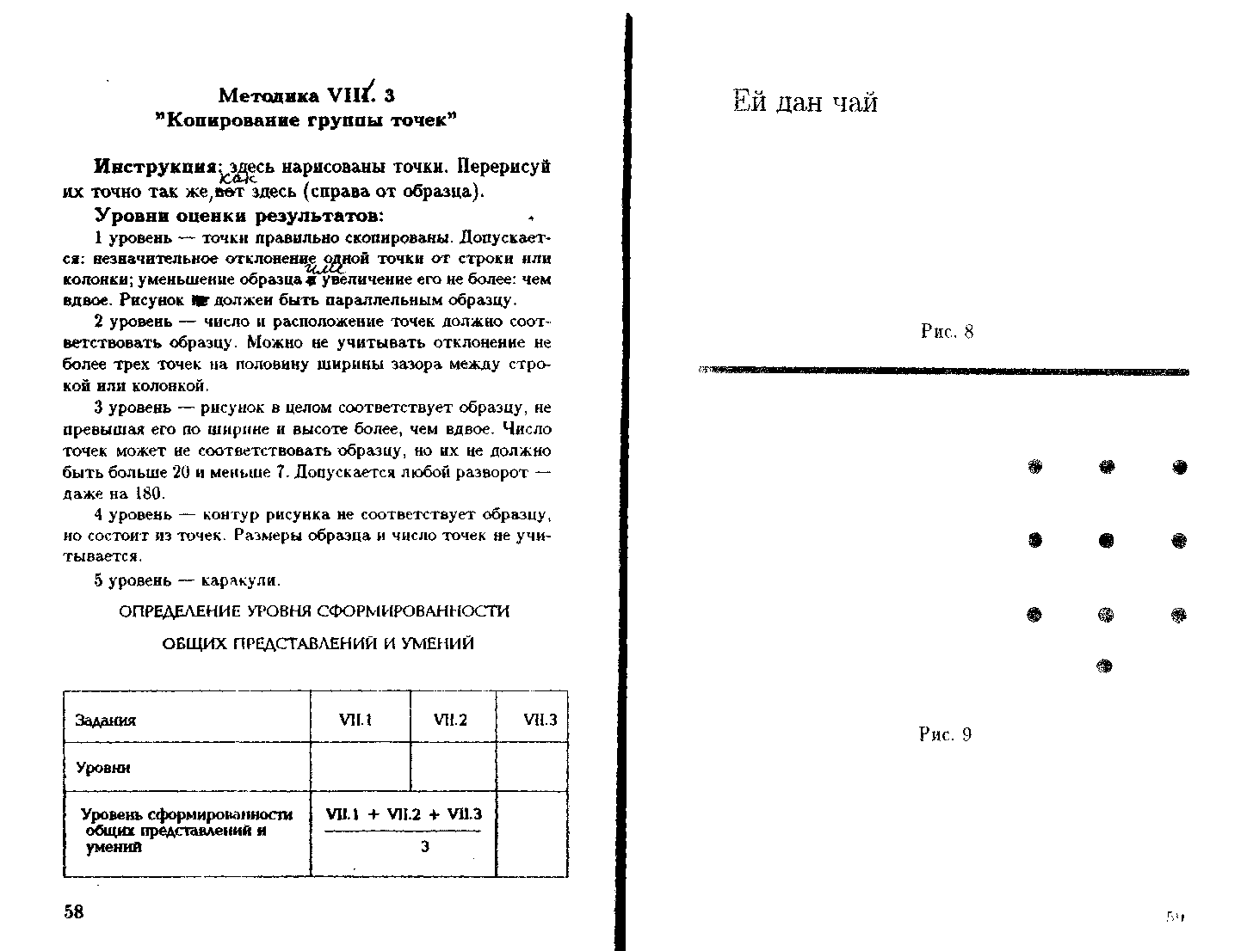
МЕТОДИКА VIII.l

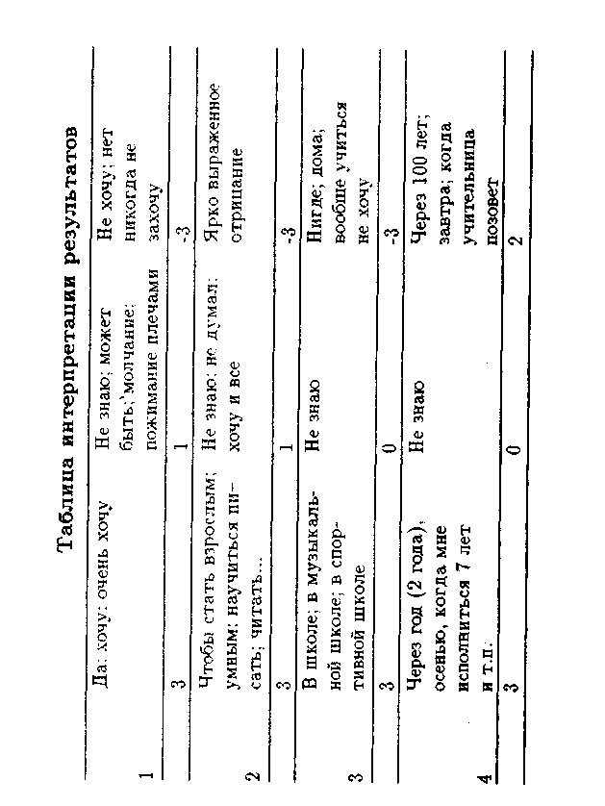
ИССЛЕДОВАНИЕ МОТИВАЦИОННОИ
ГОТОВНОСТИ
РЕБЕНКА 6-7 ЛЕТ К ШКОЛЕ
(Диагностическая беседа)
Оборудование: бланк протокола теста. Содержание беседы:
- Ты хочешь учиться?
- Почему хочешь (не хочешь)?
- Где ты хочешь учиться?
- Когда ты пойдешь в школу?
- Как ты готовишься к школе? Раскажи.
- Кто тебя будет учить?
- Чему тебя научит учительница?
- Чем ты будешь заниматься дома, когда станешь школьником?
- Кто тебе будет помогать в учебе дома?

- Кому ты будешь помогать в школе?
- Ты любишь, когда тебя хвалят?

- Кто тебя будет хвалить, когда ты станешь школьником?
- Что тебе нужно будет делать, чтобы тебя похвалили?
- Как ты хочешь учиться?
- Как ты будешь вести себя в школе? Расскажи.

60
61

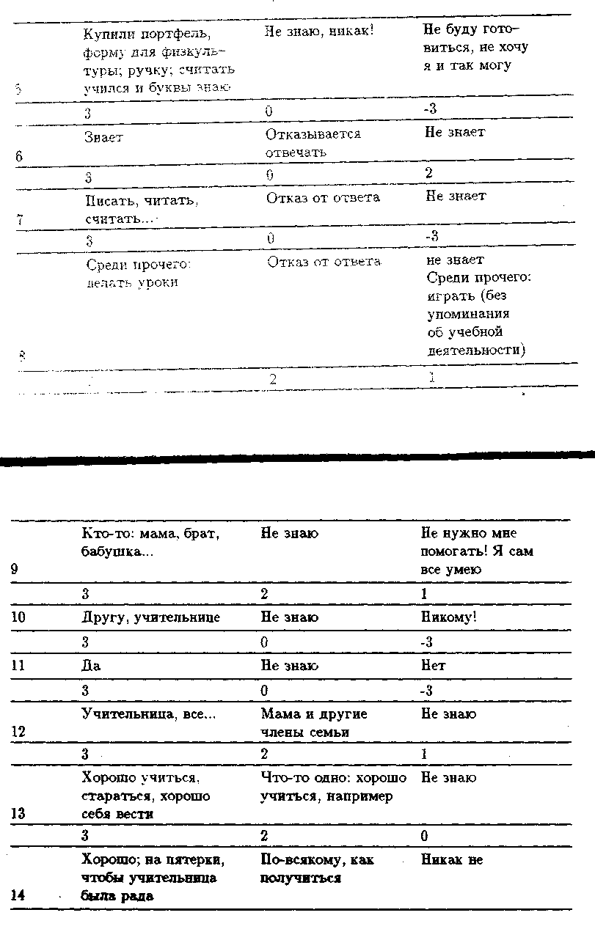

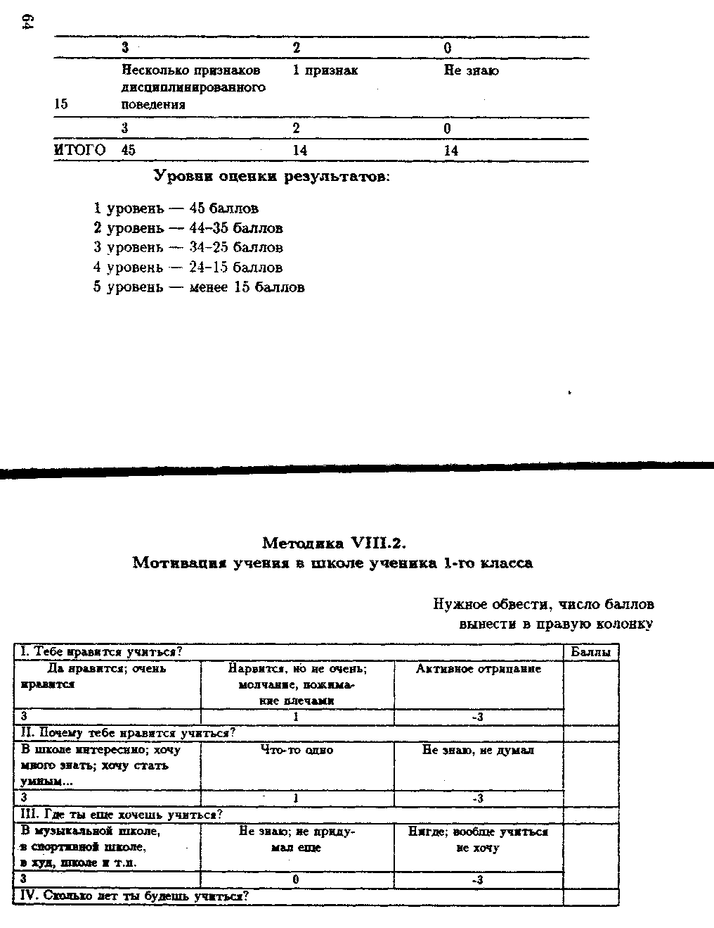

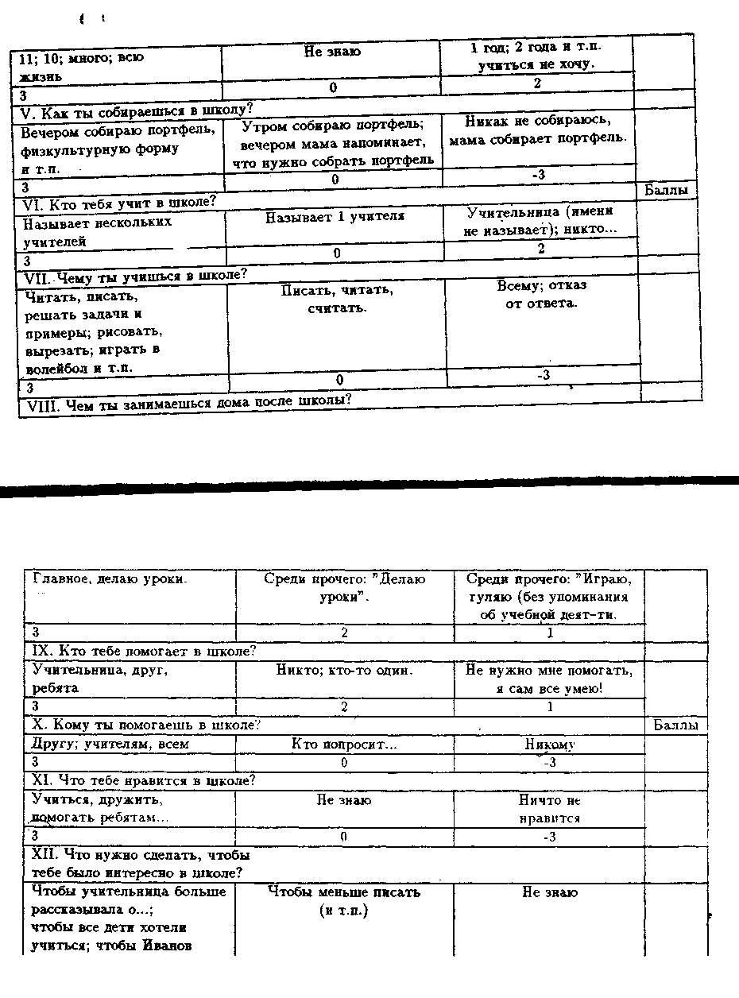
«О

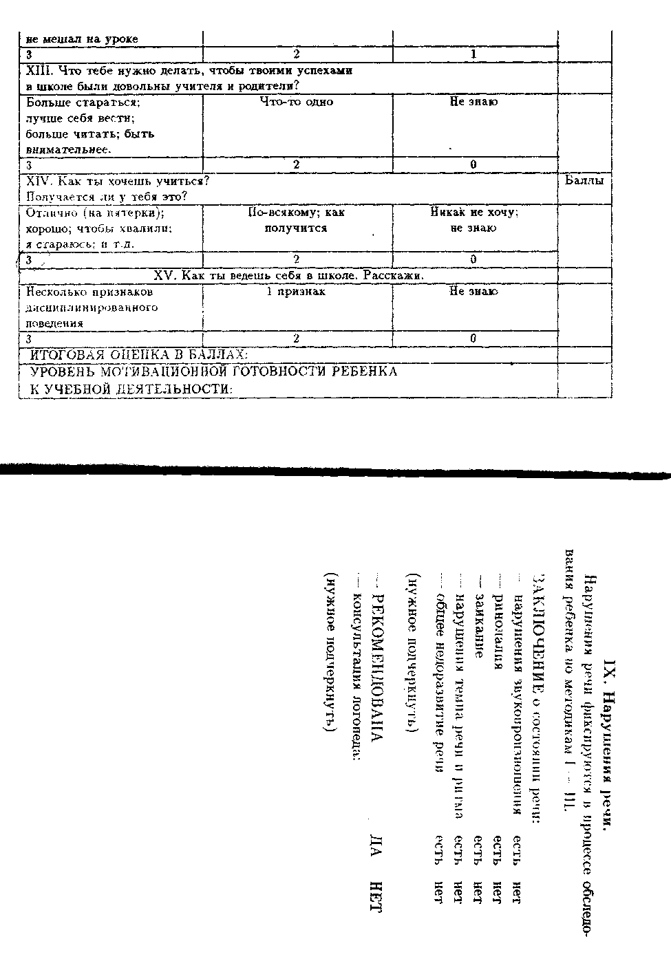
00
.»